关于城区汽车经营及服务行业
划行规市管理的建议
第1号

第七代表团：陈兴安等8名代表
随着经济的高质量发展，舒城迎来了全面创建文明城市的大发展时期，在公共服务水平、市容环境、社会秩序、文化建设、群众生活等方面有了显著提升。
但随着文明城市创建工作的不断深入，逐渐发现县城区汽车经营商户存在一系列问题：
1.占道经营、违章搭建:行人没有人行道，电瓶车、自行车没有非机动车道，交通事故隐患巨大;私自搭棚，违章建筑，私拉电线，安全隐患巨大;
2.消防隐患:车辆停放拥挤，周边易燃易爆杂物占用通道，场地线路老化，严重不符合消防规范，存在重大消防隐患;
3.经营与用地性质不符:审批工业用地工厂，租赁用于商业经营，降低用地性质，与城市规划格格不入。
经走访调查，初步统计数据显示:主城区涉及汽车经营49家。从商务局获悉，舒城汽车消费投诉事件时有发生，主要是因为汽车经营户经营规模普遍较小，位置分散杂乱，处罚管理难；经营实力不强、不规范。
为进一步规范县城区汽车经营及服务行业经营管理秩序，切实解决城区汽车销售商户以路为市、占道经营和存在消防安全隐患等突出问题，进一步巩固城市提质更新成果，改善市容市貌，创建文明卫生、规范有序、平安和谐的城市环境，为此建议：
一是提升城市综合管理水平，严格按照城区规划，努力打造布局合理、结构完整、功能齐全、竞争有序、管理规范的高标准汽贸专业市场。
二是按照“行政推动、引擎拉动、市场带动”的原则，坚持政府引导、市场运作，加速建立舒城县汽车经营及服务行业在皖西南区域的核心地位。
三是尽快出台类似《澧县城区汽车经营及服务行业划行规市管理实施方案》文件。

附件：1.澧县城区汽车经营及服务行业划行归市管理实施方案
2.关于澧县城区汽车经营及服务行业划行归市管理
的通告

附件1

澧县城区汽车经营及服务行业划行归市
管理实施方案
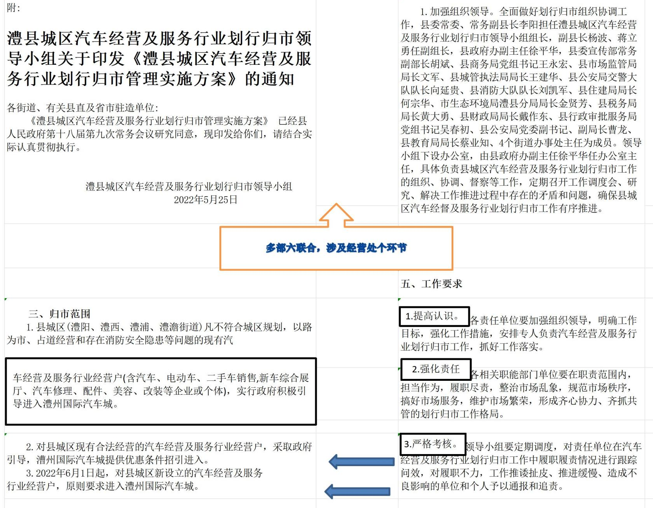

附件2

关于澧县城区汽车经营及服务行业
划行归市管理的通告

为加强城市管理、改善市容环境，提升城市品位，巩固国家卫生城市”创建成果，进一步规范县城区汽车经营及服务行业经营管理秩序，根据相关法律法规，经县人民政府研究同意，决定对县城区汽车经营及服务行业进行划行归市管理，现将有关事项通告如下:
一、按照“政府引导、市场引领、依法依规、联动共管”的原则，充分发挥澧州国际汽车城布局合理、结构完整、功能齐全、管理规范的优势，引导、规范县城区汽车经营及服务行业聚集发展，加速建立澧县汽车经营及服务行业在湘西北的核心地位，增强对周边区域的辐射效应。
二、澧阳、澧浦、澧西、澄湾街道县城规划区及城乡结合部范围内凡不符合规划、出店经营、以路为市和存在消防安全隐患等问题的现有汽车经营及服务行业经营户(含汽车、电动车、二手车销售，汽车综合展厅，汽车修理、配件、美容、改装等企业或个体工商户)，积极鼓励引导进入澧州国际汽车城。
三、县商务、市场监管、城管执法、交警、消防、住建、生态环境、税务、公安等职能部门按职责权限，分阶段、分步骤对城区现有汽车经营及服务行业进行监督检查，对无照经营、出店经营、私搭乱建、破墙扩店、污染环境、偷逃税费，以及存在消防安全隐患等违法违规行为的，依法依规进行整治。对无理取闹、阻碍执法、暴力抗法或聚众闹事的，公安部门依法予以打击;涉嫌犯罪的，依法追究法律责任。
四、澧州国际汽车城要加快市场建设，完善市场配套设施，尽快投入营运;要制定相关优惠政策，提供优质服务，创造良好经营环境，吸引和扶持商户入驻，有序推进划行归市。
五、此通告从发布之日起执行，由县商务局负责解释。

